《2020年油气藏储层改造理论进展与工艺技术培训班》
中油E学平台登录说明

- PC（电脑端）登录说明
步骤一：在互联网环境下，浏览器中输入网址：https://www.excnpc.com，进入平台登录页面；
浏览器要求：支持IE9及以上浏览器、360浏览器极速模式、谷歌浏览器、火狐浏览器50版本以上。
步骤二：打开进入“中油e学”登录页面；
登录账号： 8位员工编码(推荐)/ 11位手机号码/电子邮箱地址
初始登录密码：@Aa123456789（如修改过密码请用修改后的密码登录）
说明：如提示密码错误，请使用忘记密码功能，按步骤操作，并设置新的密码；或联系客服400-6989-000，修改个人密码或其它咨询。
建议初次登录优先使用8位员工编码作为账号登录，手机号和邮箱会因为HR数据不准确造成登录失败。
步骤三：
【优选】方法1：首页banner找到《油气藏储层改造理论进展与工艺技术培训班》，点击图片进入，即可参与学习；
方法2：导航栏点击“专题”进入，找到专题班《油气藏储层改造理论进展与工艺技术培训班》，点击进入参与学习；
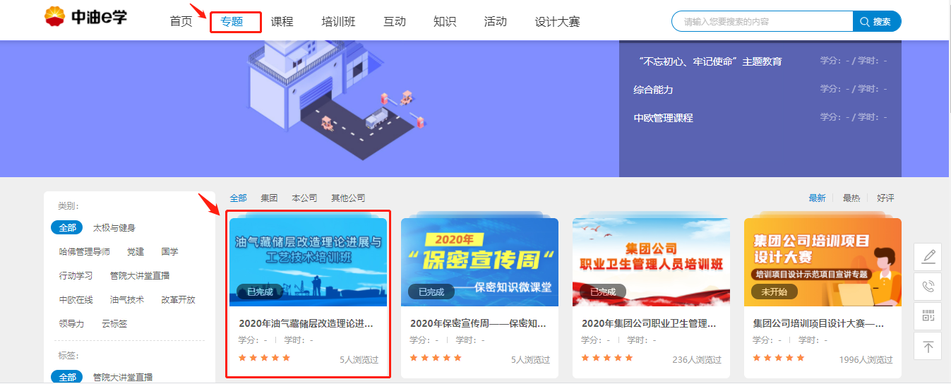

二、APP（手机端）登录说明
步骤一：
1、苹果系统：通过APP store搜索“中油e学”，进行下载安装；
2、安卓系统：请用手机扫描下方二维码，选择在浏览器中打开，并点击IOS或安卓版本，按提示进行下载安装。
步骤二：安装成功后，打开APP进入，点击登录；
登录账号：8位员工编码(推荐)/ 11位手机号码/电子邮箱地址
初始登录密码：@Aa123456789（如修改过密码请用修改后的密码登录）
说明：如提示密码错误，请使用忘记密码功能，按步骤操作，并设置新的密码；或联系客服400-6989-000，修改个人密码或其它咨询。
建议初次登录优先使用8位员工编码作为账号登录，手机号和邮箱会因为HR数据不准确造成登录失败。
步骤三：
【优选】方法1：首页banner找到《油气藏储层改造理论进展与工艺技术培训班》点击图片进入，即可参与学习；
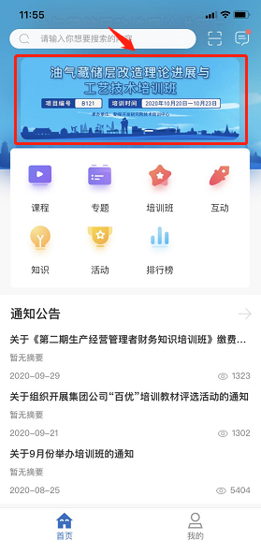
方法2：点击“专题”进入，找到专题班《油气藏储层改造理论进展与工艺技术培训班》，点击进入参与学习；
